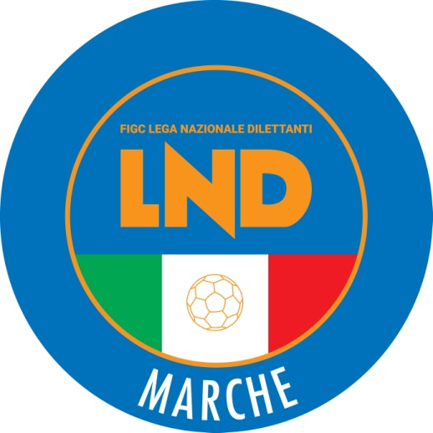 | Federazione Italiana Giuoco Calcio  Lega Nazionale Dilettanti  COMITATO REGIONALE MARCHE  Via Schiavoni, snc - 60131 ANCONA  CENTRALINO: 071 285601 - FAX: 071 28560403  sito internet: www.figcmarche.it  e-mail: cr.marche01@lnd.it  pec: marche@pec.figcmarche.it

Stagione Sportiva 2025/2026

Comunicato Ufficiale N° 146 del 26/01/2026
SOMMARIO

SOMMARIO 1
COMUNICAZIONI DELLA F.I.G.C. 1
COMUNICAZIONI DELLA L.N.D. 1
COMUNICAZIONI DEL COMITATO REGIONALE 1
Recuperi 1
NOTIZIE SU ATTIVITÀ AGONISTICA 1

COMUNICAZIONI DELLA F.I.G.C.

COMUNICAZIONI DELLA L.N.D.

COMUNICAZIONI DEL COMITATO REGIONALE

COMUNICAZIONE
In questo Comunicato Ufficiale sono presenti i risultati e le decisioni del Giudice Sportivo riguardanti incontri del trascorso fine settimana che interessano squadre con gare di recupero nelle giornate di 27 e 28 gennaio 2026.
I risultati e le decisioni del Giudice Sportivo inerenti tutte le altre gare disputate nel trascorso fine settimana, saranno pubblicate nel CU in uscita mercoledì 28 gennaio 2026.

Recuperi

CAMPIONATO PRIMA CATEGORIA
A seguito di accordi societari la gara CUPRAMONTANA G.IPPOLITI/CASTELBELLINO CALCIO viene portata a termine mercoledì 28.01.2026 ore 20,30.

NOTIZIE SU ATTIVITÀ AGONISTICA
PRIMA CATEGORIA
RISULTATI

RISULTATI UFFICIALI GARE DEL 24/01/2026
Si trascrivono qui di seguito i risultati ufficiali delle gare disputate

GIRONE B - 2 Giornata - R
CUPRAMONTANA G.IPPOLITI | - CASTELBELLINO CALCIO | - | B

GIUDICE SPORTIVO
Il Giudice Sportivo Avv. Agnese Lazzaretti, con l'assistenza del Segretario Angelo Castellana, nella seduta del 26/01/2026, ha adottato le decisioni che di seguito integralmente si riportano:
GARE DEL 24/ 1/2026
DECISIONI DEL GIUDICE SPORTIVO
gara del 24/ 1/2026 CUPRAMONTANA G.IPPOLITI - CASTELBELLINO CALCIO
Rilevato dal referto arbitrale che la gara in oggetto è stata definitivamente sospesa al 29º minuto del primo tempo per presenza di nebbia fitta, si dispone la prosecuzione della stessa dando mandato a Comitato Regionale Marche afficnhè fissi una data per la prosecuzione della stessa.

JUNIORES UNDER 19 REGIONALE
RISULTATI

RISULTATI UFFICIALI GARE DEL 24/01/2026
Si trascrivono qui di seguito i risultati ufficiali delle gare disputate

GIRONE A - 6 Giornata - R
ALMA FANO CALCIO | - MURAGLIA S.S.D. | 1 - 1
FERMIGNANESE 1923 | - VILLA SAN MARTINO | 2 - 2

GIUDICE SPORTIVO
Il Giudice Sportivo Avv. Agnese Lazzaretti, con l'assistenza del Segretario Angelo Castellana, nella seduta del 26/01/2026, ha adottato le decisioni che di seguito integralmente si riportano:
GARE DEL 24/ 1/2026
PROVVEDIMENTI DISCIPLINARI
In base alle risultanze degli atti ufficiali sono state deliberate le seguenti sanzioni disciplinari.
CALCIATORI NON ESPULSI
SQUALIFICA PER UNA GARA EFFETTIVA PER RECIDIVITA' IN AMMONIZIONE (V INFR)
PALAZZETTI ANDREA | (FERMIGNANESE 1923) |  | MARINELLI DAVIDE | (VILLA SAN MARTINO)
AMMONIZIONE CON DIFFIDA (IV INFR)
IRI ALESSANDRO | (MURAGLIA S.S.D.)
AMMONIZIONE (III INFR)
LATINI THOMAS | (VILLA SAN MARTINO)
AMMONIZIONE (II INFR)
NUBILE RICCARDO | (MURAGLIA S.S.D.)
AMMONIZIONE (I INFR)
SABATTINI LEONARDO | (MURAGLIA S.S.D.)

ECCELLENZA FEMMINILE
RISULTATI

RISULTATI UFFICIALI GARE DEL 25/01/2026
Si trascrivono qui di seguito i risultati ufficiali delle gare disputate

GIRONE A - 3 Giornata - R
C.F. MACERATESE A.S.D. | - AURORA TREIA | 3 - 0
WOMAN SANGIUSTESE A.S.D. | - ARZILLA | 2 - 5

GIUDICE SPORTIVO
Il Giudice Sportivo Avv. Agnese Lazzaretti, con l'assistenza del Segretario Angelo Castellana, nella seduta del 26/01/2026, ha adottato le decisioni che di seguito integralmente si riportano:
GARE DEL 25/ 1/2026
PROVVEDIMENTI DISCIPLINARI
In base alle risultanze degli atti ufficiali sono state deliberate le seguenti sanzioni disciplinari.
CALCIATORI NON ESPULSI
AMMONIZIONE (I INFR)
GIACOMINI SOFIA | (WOMAN SANGIUSTESE A.S.D.)

UNDER 15 GIOVANISSIMI REG.LI
RISULTATI

RISULTATI UFFICIALI GARE DEL 25/01/2026
Si trascrivono qui di seguito i risultati ufficiali delle gare disputate

GIRONE A - 7 Giornata - A
GIOVANE SANTORSO | - FOOTBALL CLUB ACADEMY ASD | 3 - 3
(1) URBANIA CALCIO SSD ARL | - CSI DELFINO FANO | 2 - 2
(1) - disputata il 24/01/2026

GIUDICE SPORTIVO
Il Giudice Sportivo Avv. Agnese Lazzaretti, con l'assistenza del Segretario Angelo Castellana, nella seduta del 26/01/2026, ha adottato le decisioni che di seguito integralmente si riportano:
GARE DEL 25/ 1/2026
PROVVEDIMENTI DISCIPLINARI
In base alle risultanze degli atti ufficiali sono state deliberate le seguenti sanzioni disciplinari.
ALLENATORI
AMMONIZIONE (I INFR)
ZENGARINI STEFANO | (GIOVANE SANTORSO)
CALCIATORI NON ESPULSI
AMMONIZIONE (I INFR)
CUNI GABRYEL | (GIOVANE SANTORSO) |  | MANCINI SAMUEL | (GIOVANE SANTORSO)

IL SEGRETARIO IL GIUDICE SPORTIVO
F.to Angelo Castellana F.to Agnese Lazzaretti

Le ammende irrogate con il presente comunicato dovranno pervenire a questo Comitato entro e non oltre il 05/02/2026.

Pubblicato in Ancona ed affisso all’albo del Comitato Regionale Marche il 26/01/2026.

Il Segretario  (Angelo Castellana) | Il Presidente  (Ivo Panichi)

